# **En el servidor**

1-En el administrador de servidor clicar en “agregar roles y características”

siguiente y marcar “instalar de servicios de escritorio remoto”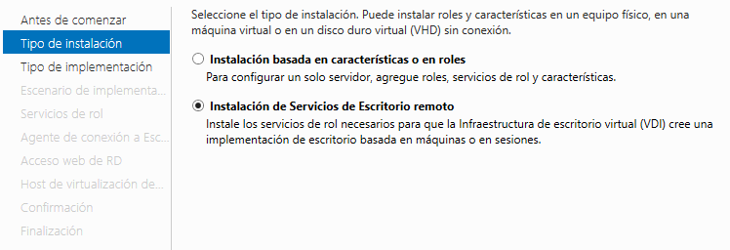

2.En la parte de implementación “seleccionar implementación estándar” y clicar en siguiente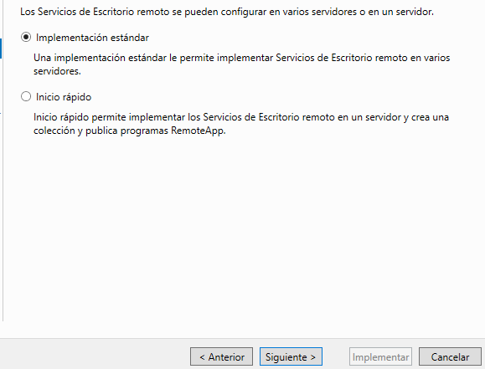

3 En esta parte seleccionar “implementación de escritorio basado en máquina virtual” siguiente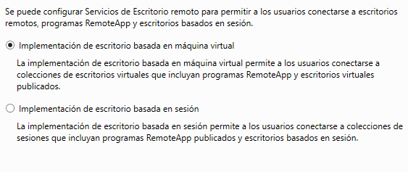

4-Clicar en la parte roja y hasta la parte de confirmación hacer lo mismo. Marcar pestañas y reiniciar

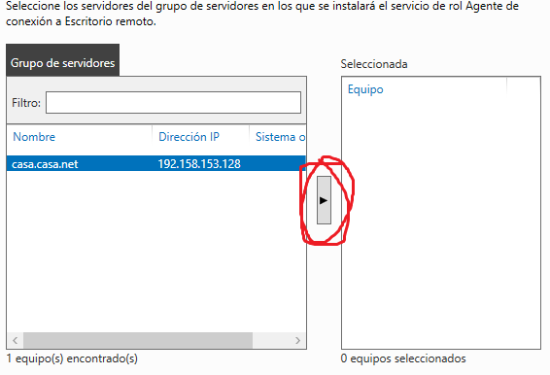

5-Check en reiniciar automáticamente y clicar en implementar y esperar (echarse una partida al solitario..sino no funciona)

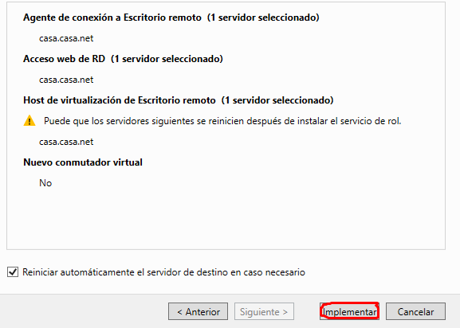

6-Esperar a que termine clicar cerrar y reiniciar el server